Nowość! Bebilon 2 BIO
Ekologiczne mleko następne dla niemowląt po 6. miesiącu życia, łączące dobro natury z osiągnięciami współczesnej nauki
Świadomość ekologiczna wśród rodziców stale rośnie, a opiekunowie coraz częściej zwracają uwagę na pochodzenie żywności, którą wybierają zarówno dla siebie, jak i dla swojego dziecka. W odpowiedzi na ich oczekiwania eksperci Nutricia opracowali nowość – ekologiczne mleko następne Bebilon 2 BIO, które łączy dobro natury z osiągnięciami współczesnej nauki.
Łagodna formuła Bebilon 2 BIO zawiera najwyższej jakości składniki z certyfikowanych hodowli i upraw w rolnictwie ekologicznym, prowadzonych z zachowaniem zasad zrównoważonego rozwoju i z poszanowaniem środowiska, podlegających rygorystycznym wymaganiom i kontrolom na każdym etapie wytwarzania produktu.
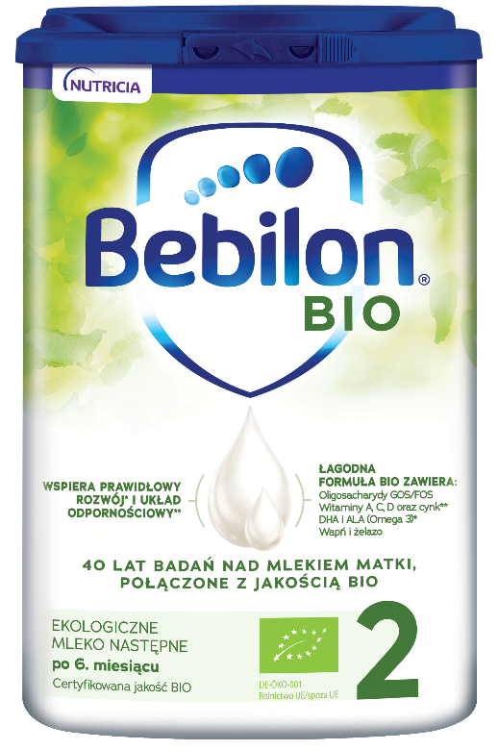 | Bebilon 2 BIO to kompletna kompozycja składników i łagodność BIO. Wspiera prawidłowy rozwój dziecka, w tym jego układ odpornościowy**. Zawiera:  - oligosacharydy GOS/FOS,  - kwasy DHA i ALA (omega 3) dla prawidłowego rozwoju mózgu*,  - witaminy A, C, D oraz cynk dla prawidłowego funkcjonowania układu odpornościowego**,  - jod i żelazo dla prawidłowego rozwoju poznawczego,  - wapń i magnez dla prawidłowego rozwoju kości.
Cena rekomendowana za opakowanie 800 g: ok. 69,99 zł
Więcej informacji o produktach marki Bebilon 2 można znaleźć na stronie BebiProgram.pl.

* Bebilon 2 BIO zgodnie z przepisami prawa zawiera kwasy tłuszczowe DHA i ALA.
** Bebilon 2 BIO 2 zgodnie z przepisami prawa zawiera witaminy A, C i D dla prawidłowego funkcjonowania układu odpornościowego.
Ważne informacje: Karmienie piersią jest najwłaściwszym sposobem żywienia niemowląt i powinno być kontynuowane tak długo, jak jest to pożądane przez matkę lub dziecko.

Kompletna kompozycja Bebilon 2 BIO zgodnie z przepisami prawa zawiera DHA, ALA, jod, żelazo, cynk, wapń i magnez oraz witaminy A, C i D.

